Smlouva o pronájmu Národního sportovního centra Prostějov

kterou dnešního dne, měsíce a roku uzavírají v souladu se zák. č. 89/2012 Sb., občanským zákoníkem v platném znění smluvní strany

Pronajímatel: Národní sportovní centrum Prostějov z.s., IČO: 042 08 480
Za Velodromem 4187/49A, 796 01 Prostějov
zastoupený Mgr. Ivanem Pospíšilem, výkonným ředitelem spolku
(dále jen „pronajímatel“)

a

Nájemce: Gymnázium Jiřího Wolkera Prostějov, IČO: 479 22 206
Kollárova 2602/3, 796 01 Prostějov
zastoupený Mgr. Michalem Müllerem, ředitelem školy
(dále jen „nájemce“)

Úvodní prohlášení

Pronajímatel tímto prohlašuje, že je vlastníkem budovy č. p. 4692, stavby občanského vybavení, stojící na pozemku parc. č. 5998, nacházející se na adrese Za velodromem 4692/7, 796 01 Prostějov k. ú. Prostějov (dále také Národní sportovní centrum Prostějov).

- Předmět a účel nájmu

Pronajímatel touto Smlouvou pronajímá nájemci nebytové prostory, tj. hrací plochu, šatny, sprchy, WC ve sportovní hale pro tréninky talentového oboru Gymnázia se sportovní přípravou, kancelář, pracovnu pro trenéry a vyučující a dále pak odbornou učebnu za účelem výuky odborného předmětu pro talentový obor Gymnázia se sportovní přípravou.

Pronajímatel a nájemce se dohodli na pronájmu předmětu pronájmu, a to dle rozvrhu hodin nájemce, který tvoří přílohu č. 1 této smlouvy.

Nebytové prostory jsou dále společně označovány jako „předmět pronájmu“.

Účelem pronájmu je vzdělávání žáků nájemce.

- Povinnosti Nájemce a Pronajímatele

Nájemce se touto smlouvou zavazuje:

- Užívat nebytové prostory šetrně a s péčí řádného hospodáře v souladu s touto smlouvou tak, aby nedocházelo k jejich znehodnocení nad rámec běžného opotřebení.

- Bez písemného předchozího souhlasu pronajímatele neumožnit třetím osobám užívání pronajatých prostor. Nájemce není oprávněn pronajaté nebytové prostory a práva k nim vkládat ani do sdružení vytvořených podle občanského zákoníku ani do jiných obchodních společností, umožnit vznik práva užívávání, spoluužívání ani vznik jiných práv třetích osob.

- Neprovádět bez předchozího souhlasu pronajímatele žádné stavební ani technologické úpravy prostor.

- Nahradit pronajímateli škodu způsobenou porušením této smlouvy či obecně závazných předpisů.

- Nájemce je povinen se seznámit s Provozním řádem NSC, Návštěvním řádem, informacemi o umístění hydrantů, únikových cest a evakuačního plánu a dodržovat provozní řád haly a návštěvní řád.

- Udržovat čistotu a pořádek při používání společných částí budovy a přilehlých pozemků.

- Parkovat pouze na místech určených k parkování.

- Zajistit, aby v předmětu pronájmu probíhal provoz v souladu s právními předpisy, zejména požárními předpisy, předpisy o ochraně a bezpečnosti zdraví při práci, hygienickými a zdravotními předpisy a normami. Je povinen v těchto oblastech zajistit proškolení svých zaměstnanců.

- Nájemce bere na vědomí, že pronajímatel neodpovídá za věci, zařízení a zboží, umístěné nájemcem v pronajatých prostorách, ani za škody vzniklé třetím osobám na jimi vnesených věcech a za újmu na zdraví v souvislosti se vstupem těchto osob do předmětu pronájmu, příp. při poskytování jimi objednaných služeb.

- Při výkonu svých práv dbát, aby v budově bylo šetřeno prostředí, zajišťující ostatním nájemcům výkon jejich práv.

- Nájemce je povinen určit odpovědnou osobu, která bude ručit za dodržování Návštěvního řádu NSC a Provozního řádu NSC.

Povinnosti pronajímatele:

Pronajímatel prohlašuje, že budova, v níž se nacházejí nebytové prostory, které jsou předmětem pronájmu, bude po celou dobu nájemního vztahu pojištěna.

Pronajímatel prohlašuje, že po celou dobu nájemního vztahu budou prostory, které jsou předmětem pronájmu vyhovovat veškerým právním předpisům a normám nutným k realizaci výuky a tréninků žáků nájemce.

III. Nájemné, úhrada za služby spojené s užíváním předmětu pronájmu

- Výše nájemného za užívání prostor a zařízení je specifikována v příloze č. 2 této smlouvy – cena pronájmu.

- Pronájem je splatný vždy za měsíc zpětně, a to na základě faktury vystavené pronajímatelem. Účastníci této smlouvy se dohodli na 14-ti denní splatnosti této faktury.

- Účastníci této smlouvy se dohodli, že nájemné bude hrazeno ve výši, která odpovídá pronájmu skutečně odučených hodin a uskutečněných tréninkových jednotek.

- Účastníci této smlouvy se dohodli, že součástí nájemného jsou i služby spojené s užíváním předmětu pronájmu.

IV. Doba pronájmu

- Tato smlouva se uzavírá s účinností od 1. 9. 2022 do 30. 6. 2023.

- Smluvní strany si sjednávají možnost ukončení nájemního vztahu dohodou či výpovědí, a to s platnými a účinnými ustanoveními zákona č. 89/2012 Sb. Občanského zákoníku.

V. Ostatní ujednání

- Účastníci této smlouvy se dohodli, že v případě kolize jiných významných sportovních a kulturních akcí a výuky je pronajímatel oprávněn zrušit termín výuky či tréninku. Pro tento případ se pronajímatel zavazuje dopředu se dohodnout s nájemcem na náhradním termínu pronájmu.

- Účastníci této smlouvy se dohodli, že v případě potřeby trénovat v jiných než sjednaných termínech, je oprávněn nájemce zrušit plánované termíny tréninků a povinen dojednat termíny nové. V případě potřeby trénovat nad rámec uvedený v rozvrhu hodin, musí být tento požadavek projednán s pronajímatelem.

VI. Závěrečná ustanovení

1. Účastníci jsou touto smlouvou vázáni okamžikem jejího podpisu.

2. V případě, že některé ustanovení této smlouvy se stane neplatným nebo neúčinným, zůstávají ostatní ujednání této smlouvy v platnosti, pokud by to nemělo za následek ve vazbě na zbylá ustanovení zákona neplatnost smlouvy jako celku. V tomto případě se účastníci smlouvy zavazují nahradit neúčinné ujednání jiným, které svým obsahem a smyslem odpovídá nejlépe obsahu a smyslu původnímu ujednání.

3. Dodatky a změny této smlouvy se provádějí písemně.

4. Tato smlouva se vyhotovuje ve dvou stejnopisech a příjemci jsou nájemce a pronajímatel.

5. Obě smluvní strany s podmínkami této smlouvy plně souhlasí a na důkaz této skutečnosti přikládají své podpisy.

V Prostějově dne 30. 8. 2022

….................................................................... …..................................................................
Národní sportovní centrum Prostějov z.s. Gymnázium Jiřího Wolkera Prostějov
Pronajímatel Nájemce

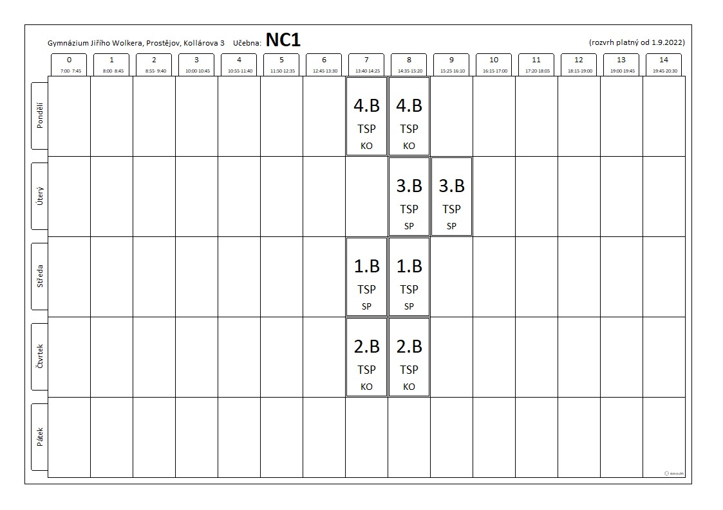

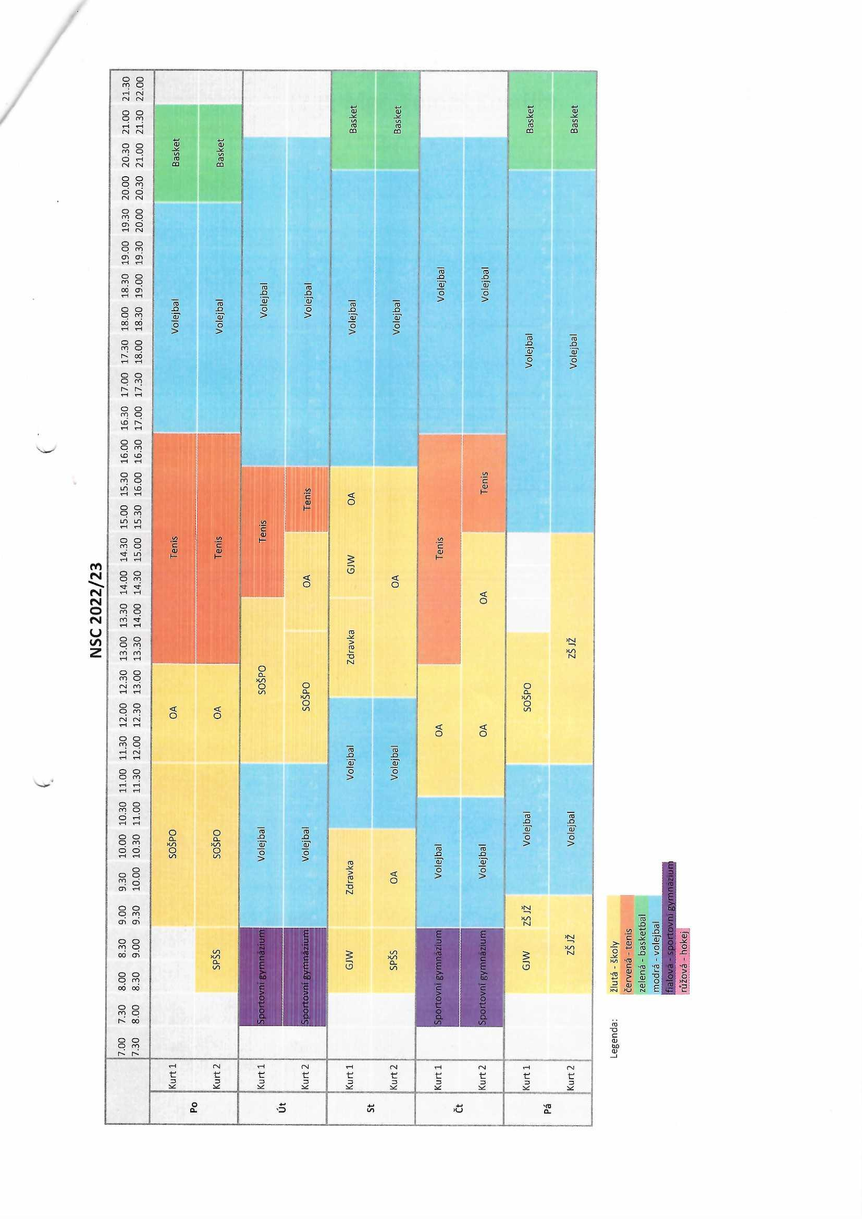

Příloha č. 2 k nájemní smlouvě NSC

Stanovení výše nájemného:

Pronájem sportovní haly bude činit 800Kč / hod.
Pronájem odborné učebny pro výuku bude činit 200Kč / hod.

Datum: 30. 8. 2022

